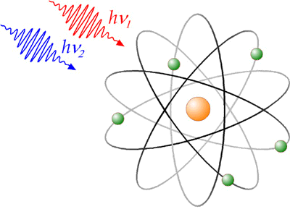

*OLIMPIADA DE FIZICĂ * FAZA LOCALĂ * 9 ianuarie 2010 *
CLASA a VI - a * Subiecte*
Ministerul Educaţiei, Cercetării şi Tineretului
Inspectoratul Şcolar Judeţean Constanţa
Str. Mihai Eminescu nr.11, Constanţa
Tel.: 0241/611913 Fax: 0241/618880
www.isjcta.ro e-mail: isj-cta@isjcta.ro
Cod poştal: 900664

1. Un mobil se mişcă rectiliniu uniform,conform următorului tabel de date:

t ( s) | 0 | 2 | 4 | 6 | 8 | 10 | 12 | 14 | 16
d ( m ) | 10 | 20 | 40 | 40 | 100 | 80 | 80 | 0 | 90

Se cere:
- să se reprezinte graficul mişcării mobilului;
- timpul de mişcare şi timpul de repaus;
- să se calculeze viteza mobilului pe porţiuni ale graficului;
- deplasarea mobilului şi distanţa parcursă de mobil;
- viteza medie şi viteza medie în modul pe întreaga durată a mişcării mobilului;
- să se reprezinte graficul vitezei mobilului.

2. Doi prieteni, Ionel şi Mihai, trebuie să parcurgă într-o zi distanţa AB=d= 90 Km. Neavând la dispoziţie decât o bicicletă ei se înţeleg ca Ionel să plece din localitatea A cu bicicleta, iar Mihai pe jos. Într-un punct D, Ionel va lăsa bicicleta şi va merge pe jos.Mihai ajungând pe jos în D,va lua bicleta pentru a-şi continua drumul. Ştiind că fiecare copil merge pe jos cu viteza v₁ =5 Km/h ,cu bicicleta cu viteza v₂ =15 Km/h şi că ei au ajuns simultan în B, să se calculeze:
- distanţa AD;
- distanţa dintre cei doi prieteni în momentul în care Ionel lasă bicicleta;
- distanţa dintre cei doi prieteni în momentul în care Mihai ia bicicleta;
- timpul cât stă bicicleta nefolosită.

3. Se dau 8 cuburi de latură l=4 cm şi 4 jumătăţi de cub de aceeaşi latură.
În figura alaturată este vederea din faţăa casuţei construite din cuburile date.
a) să se calculeze aria suprafeţei din figură;
b) să se calculeze volumul întregii căsuţe;
c) aflaţi de câte ori este mai mare volumul căsuţei faţă de volumul
unui cub de latură 8 cm.
d) dacă introducem căsuţa într-o cutie de formă paralelipipedică
cu L=8 cm, l =8 cm şi h=12 cm, calculaţi ce volum neocupat
rămâne în cutie;
e) câte cuburi de l=4 cm şi l=8 cm putem transporta folosind
cutia de la punctul d?

Subiecte propuse de prof. Mariela Mincu , prof. Sorina Leu si prof . Izabela Ştiucă

